**DOCUMENTO DE PLAN DE MATENIMIENTO**

**GRUPO # A**

**Tabla de contenido.**

1. Introducción. 1

1.1. Propósito. 1

1.2. Objetivo. 1

1.3. Alcance. 2

1.4. Limitaciones. 2

2. Términos y Siglas. 2

3. Marco Normativo. 4

4. Documentos De Referencia. 5

5. Proceso De Mantenimiento. 6

5.1. La Necesidad Del Mantenimiento. 6

5.2. Aseguramiento De La Calidad. 6

5.3. Medidas Específicas. 7

5.4. Gestión De La Configuración. 7

6. Descripción De Mantenimiento De Software. 8

7. Aplicación De Procedimientos De Mantenimiento De Software. 9

8. Conclusiones y Recomendaciones. 14

8.1 Conclusión. 14

8.2. Recomendación. 14

9. Aprobación. 15

10. Bibliografía 15

# **Introducción.**

## **Propósito.**

El presente documento tiene como propósito garantizar que las funcionalidades desarrolladas en el SGA (Sistema de gestión de boletos de autobuses intercantonales e interprovinciales) cuenten con un alto estándar de calidad al ser valoradas mediante las respectivas pruebas que se llevarán a cabo para determinar la eficiencia y la calidad del producto de software.

## **Objetivo.**

Disponer de un documento guía para la ejecución de las actividades relacionadas con el desarrollo y mantenimiento de software, para el manejo de los requerimientos realizados por la municipalidad del cantón Guayaquil para el desarrollo del SGA (sistema de gestión de boletos de autobuses intercantonales e interprovinciales) que será implantado en el termal terrestre de dicho cantón, como parte del contrato establecido entre el grupo de desarrollo y la municipalidad, por lo que brindara los lineamientos para la implementación de mejores niveles de servicio, calidad, seguridad de la información, disponibilidad y mantenimiento del sistema y de la bases de datos para conocimiento de indicadores de gestión en busca de soluciones de desarrollo efectivas y aplicación eficaz de los posibles planes de mejoramiento dentro del sistema.

## **Alcance.**

Este documento es aplicable a todo el personal involucrado en el desarrollo del sistema, todos los aspectos relacionados con el desarrollo de software teniendo en cuenta las fases, actividades, actores involucrados desde el momento de la reconceptualización del software hasta su entrega.

El Modelo de desarrollo, cubre la gestión de las solicitudes de los usuarios correspondientes a mantenimientos y nuevos desarrollos de las aplicaciones (exceptuando los mantenimientos correctivos, ya que éstos son gestionados de acuerdo al procedimiento de gestión de incidentes de ITIL v3.0 y se encuentra en proceso migrar a v4.0).

## **Limitaciones.**

El presente plan de mantenimiento no contempla pruebas de interface con otros módulos.

No se contempla el desarrollo de los tipos de mantenimiento correctivo urgente y preventivo.

# **Términos y Siglas.**

|  |  |
| --- | --- |
| **Siglas** | **Definición** |
| SGA | Sistema de gestión de boletos de autobuses intercantonales e interprovinciales. |
| DDD: | Documento de diseño detallado: Documento detallado donde se incluyen actividades, recursos y tiempo invertido por cada actividad a realizar. |
| PP | Plan de pruebas: Documento que tiene como propósito explicito el alcance, enfoque, recursos requeridos, calendario, responsables y manejo de riesgos de un proceso de pruebas. |
| LP | Líder de Proyectos: Persona responsable de detectar las necesidades de los usuarios y gestionar los recursos económicos, materiales y humanos, para obtener los resultados esperados en los plazos previstos y con la calidad necesaria. |
| RQA | Responsable de Aseguramiento de la Calidad: Persona responsable de calidad, encargado de informar a los demás miembros sobre el sistema de gestión y también de las necesidades de mejora que puedan existir. |
| GP | Gerente de Proyectos: Profesional que dirige los proyectos de asesoramiento y desarrollo de software; es responsable de la gestión de los recursos humanos asignados al proyecto y de la calidad técnica del producto final. |
|  | Mantenimiento de aplicaciones: Corresponden a las mejoras, adiciones o adecuaciones de aplicaciones existentes. |
|  | Mantenimiento adaptativo o evolutivo: Es el que permite adecuar o ajustar el software a un cambio normativo o de procedimiento. |
|  | Mantenimiento perfectivo: Es el orientado a mejorar el rendimiento (performance) u otras propiedades, entiéndase características de los sistemas de información. |
|  | Mantenimiento preventivo: Es el orientado a modificar el software o aplicativo para mejorar sus propiedades en términos de calidad, mantenibilidad u otra característica del sistema de información. |
|  | Mantenimiento correctivo: Es el orientado a corregir defectos de funcionamiento del software. |
|  | Pruebas de usuario: Son las pruebas realizadas por los usuarios (finales o funcionales de la subcuenta) de la Fiduprevisora o terceros funcionales a cargo, con el fin de validar que un sistema cumple con el funcionamiento esperado. Buscan la aceptación desde el punto de vista de su funcionalidad y rendimiento. |
|  | Pruebas unitarias: Son pruebas realizadas por el equipo de desarrolladores, realizadas con el fin de probar el correcto funcionamiento de un módulo de código. El propósito de estas pruebas es asegurar que cada uno de los módulos funcione correctamente por separado. |
|  | Requerimientos: Son solicitudes realizadas por los clientes en los cuales describen las necesidades que contiene los RF. Inclusión, eliminación o modificación de un servicio o componente de un servicio soportado, planificado o autorizado, y su documentación asociada. |
| RF | RF (Requerimiento Funcional): Es el formato de solicitud donde el usuario (cliente) define y describe de forma clara, precisa y completa el comportamiento y funcionamiento específico del sistema requerido de acuerdo a sus necesidades |

# **Marco Normativo.**

Norma Técnica Colombiana, NTC-ISO 9001, Sistemas de Gestión de la Calidad.

El estándar IEEE 1219 define el mantenimiento del software como "la modificación de un producto de software después de su entrega para corregir las fallas, mejorar el rendimiento o para adaptarlo a un nuevo entorno".

A su vez, el estándar ISO/IEC 12207 determina el mantenimiento como " uno de los procesos principales en el ciclo de vida del software", el objetivo es modificar el software existente preservando su integridad; también lo hace en estos mismos términos la ISO/IEC 14764 ésta enfatiza en las entregas previas para la planeación del mantenimiento de software.

Analizando las definiciones, podemos concluir que el mantenimiento del software es la modificación de un sistema después de su liberación, para: corregir errores, mejorar el desempeño y otras propiedades, prevenir futuras fallas o adaptar el producto a un nuevo ambiente.

Por lo tanto, el objetivo fundamental del mantenimiento es preservar la funcionalidad y operabilidad, optimizar el rendimiento y aumentar la vida útil del producto de software.

# **Documentos De Referencia.**

|  |
| --- |
| **DOCUMENTO VERSIÓN** |
| *Documento de diseño detallado 1.0* |
| *Plan de Pruebas. 1.0* |

# **Proceso De Mantenimiento.**

## **La Necesidad Del Mantenimiento.**

El mantenimiento es necesario para que el software siga satisfaciendo los requerimientos solicitados por el usuario el mantenimiento es aplicable a diferentes tipos de software, este cambia debido a las acciones correctivas y no correctivas sobre el software. El mantenimiento debe realizarse con el objetivo de:

• Corregir fallas.

• Mejorar el diseño.

• Implementar mejoras.

• Adaptar programas a diferentes tipos de hardware, software, características del sistema y capacidad de las redes de telecomunicaciones.

## **Aseguramiento De La Calidad.**

Se debe considerar el Aseguramiento de la Calidad del Software cuando se realiza cualquier modificación sobre un sistema existente. Durante el proceso de mantenimiento se deben llevar a cabo los tipos y niveles se aseguramiento de la calidad como: inspecciones, revisiones, auditorías, verificaciones, etc.

En el plan de mantenimiento se indica el grado y la forma de realizar las revisiones,

una parte fundamental que cuidar será asegurar que la documentación del sistema original continúe describiendo el producto actual.

El lado positivo del desarrollo de este plan de mantenimiento es que contamos con la documentación necesaria del SGA ya que el proceso de mantenimiento detallado debería documentarse de forma que todo el personal de mantenimiento siga el mismo proceso.

## **Medidas Específicas.**

El encargado de mantenimiento debe determinar que medidas son adecuadas para la organización ya que existe una serie de medidas dependiendo el tipo de mantenimiento.

Analizabilidad: Medida de esfuerzo gastada en tratar de diagnosticar deficiencias en la identificación de las piezas que se desea modificar.

Estabilidad: Medida del comportamiento inesperado de software que se encontró durante la prueba.

Comprobabiliadad: Medidas del mantenedor del esfuerzo y de los usuarios en el intento de probar el software modificado.

## **Gestión De La Configuración.**

La administración de la configuración es un proceso que utiliza todos los medios necesarios para mantener bajo control el cambio en el software y tener seguridad en la implementación del cambio, la gestión de la configuración es un proceso básico en la administración y el mantenimiento de cualquier sistema.

Dentro de este proceso se distinguen las siguientes actividades:

Identificar los componentes y los cambios.

Controlar la forma en que los cambios son hechos.

* Auditar los cambios.
* Actualizar datos, grabar y documentar todas las actividades que se hicieron.
* Uno de los principales objetivos en la administración de la configuración es la reutilización. Cuando se quiere reproducir una antigua versión de una aplicación debido a que una nueva versión está teniendo serios problemas o simplemente es que se necesita una funcionalidad específica con unas características especiales de un ambiente en particular. Para cumplir este objetivo es necesario agregar unos objetivos específicos que son: Control, coherencia y costo.

Control: La esencia del mantenimiento de software es la evolución natural de los sistemas de software. Si el proceso por el cual los sistemas evolucionan no es controlado, es muy probable que resulte en caos. La administración de la configuración es necesaria porque los sistemas de software tienen una vida útil larga y además están sujetos a cambios.

Coherencia: La administración de la configuración asegura que en producción haya productos de software coherentes. También, es preciso estandarizar la documentación del sistema para que se permita versionar y organizar, ya que la documentación de un sistema es muy importante. Realizar versiones 12 estandarizadas y liberaciones del producto bajo control es necesario para hacer un seguimiento del sistema.

Costo: Otro objetivo principal en la administración de la configuración es asegurar que el costo total de los cambios realizados se haya disminuido en lo posible. Esto aplica, tanto para los mantenimientos que se realizaran en el futuro como para los inmediatos.

# **Descripción De Mantenimiento De Software.**

**Mantenimiento Correctivo:** Su propósito es corregir las fallas, errores de procesamiento y las fallas de rendimiento, este mantenimiento se realiza después de la detección de defectos en el sistema.

Este tipo de mantenimiento se lo implemento en las mejoras realizadas con las pruebas unitarias luego de la entrega final del producto de software.

**Mantenimiento Adaptativo:** Tiene como propósito permitir que el sistema sea adaptable a los cambios en su entorno de datos o entorno de procesamiento. Es importante mencionar que este tipo de mantenimiento incluye cambios en el sistema, adiciones, suspensiones, modificaciones, ampliaciones y mejoras del entorno en el que deben operar.

Este tipo de mantenimiento se implementa en las mejoras realizas con las pruebas unitarias luego de la entrega del producto de software.

**Mantenimiento Perfectivo:** Tiene como propósito hacer una variedad de mejoras, es decir la experiencia de usuario, rendimiento y mantenibilidad añadiendo nuevas funcionalidades que son requeridas por el usuario y que mejorarán las ya existentes. Según IEEE 1219, se concluye que esta modificación influye directamente en los costes del mantenimiento.

Este tipo de mantenimiento se lo implementa luego de realizar encuestas a diferentes usuarios sobre cual fue su experiencia al utilizar el software por lo que esta prueba quedaría pendiente ya que el sistema aun no se encuentra en funcionamiento.

**Mantenimiento Preventivo:** Tiene como propósito evitar que ocurran problemas al modificar los productos de software, para ello hay mirar hacia futuro para predecir posibles fallas y tomar medidas para que no produzcan problemas.

# **Aplicación De Procedimientos De Mantenimiento De Software.**

La guía se aplicará para dar mostrar el mantenimiento realizado al SGA que se encarga de gestionar los procesos que llevan a cabo dentro del terminal terrestre de Guayaquil para de esta manera agilizar la atención a los usuarios y evitar largas filas en una determinada ventanilla como sucede en la actualidad.

Se inicia con el tipo de mantenimiento (Correctivo y Adaptativo) que se implementó en las mejoras realizas con las pruebas unitarias luego de presentar la versión final del producto de software.

|  |  |  |  |  |
| --- | --- | --- | --- | --- |
| **Fecha** | 05/02/2022 | **Id. Solicitud** | | CP-001 |
| **Tipo de solicitud** | Directa | **Severidad de la solicitud** | | Importante |
| **Nombre del proyecto** | Sistema de gestión de boletos de autobuses intercantonales e interprovinciales. | | | |
| **Líder del proyecto** | Sergio Campoverde | | | |
| **Versión del proyecto** | 1.1 | | | |
| **Descripción de la solicitud** | Realizar la prueba unitaria del registro del administrador del sistema, con esta prueba se puede verificar si el código funciona correctamente. Se debe tener en cuenta haber ingresado correctamente la credencial al sistema. | | | |
| **Solicitado por** | Docente: Franklin Parrales. | | | |
| **RESULTADO DE LA SOLICITUD** | | | | |
| **Estado de la solicitud** | Realizada | | | |
| **Autorización** | **Revisado por**  Docente: Franklin Parrales  **Gestor de Peticiones** | | **Aceptado por**  Grupo a  **Responsables del Mantenimiento del Software** | |

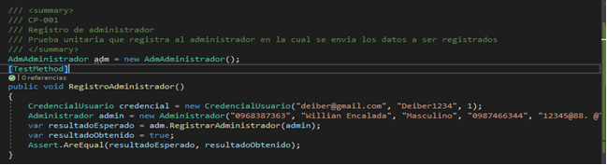

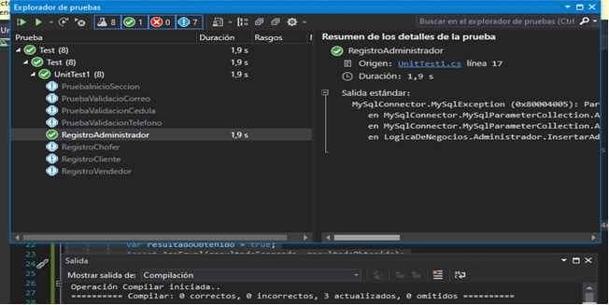

|  |  |  |  |  |
| --- | --- | --- | --- | --- |
| **Fecha** | 05/02/2022 | **Id. Solicitud** | | CP-002 |
| **Tipo de solicitud** | Directa | **Severidad de la solicitud** | | Importante |
| **Nombre del proyecto** | Sistema de gestión de boletos de autobuses intercantonales e interprovinciales. | | | |
| **Líder del proyecto** | Sergio Campoverde | | | |
| **Versión del proyecto** | 1.1 | | | |
| **Descripción de la solicitud** | Realizar la prueba unitaria del registro del chofer, con esta prueba se puede verificar si el código funciona correctamente. Se debe tener en cuenta haber ingresado correctamente la credencial al sistema. | | | |
| **Solicitado por** | Docente: Franklin Parrales. | | | |
| **RESULTADO DE LA SOLICITUD** | | | | |
| **Estado de la solicitud** | Realizada | | | |
| **Autorización** | **Revisado por**  Docente: Franklin Parrales  **Gestor de Peticiones** | | **Aceptado por**  Grupo A  **Responsables del Mantenimiento del Software** | |

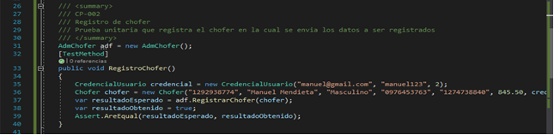

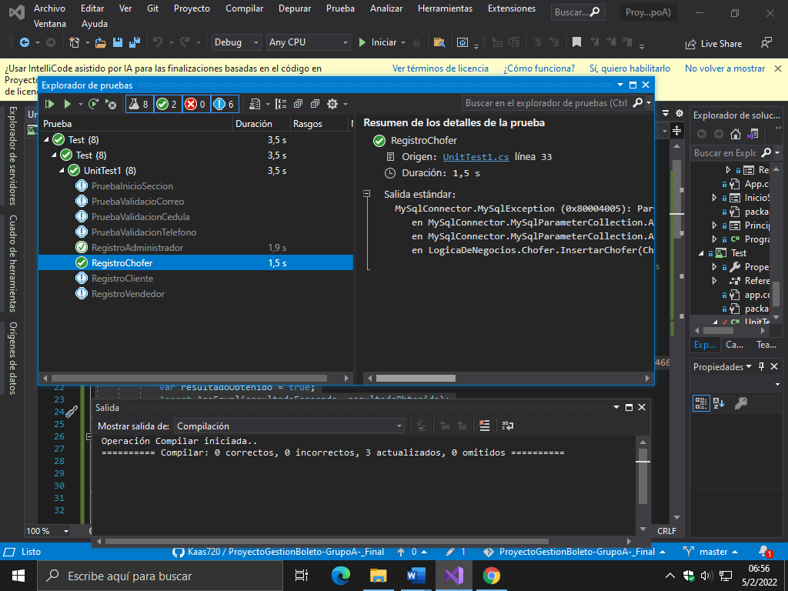

|  |  |  |  |  |
| --- | --- | --- | --- | --- |
| **Fecha** | 05/02/2022 | **Id. Solicitud** | | CP-003 |
| **Tipo de solicitud** | Directa | **Severidad de la solicitud** | | Importante |
| **Nombre del proyecto** | Sistema de gestión de boletos de autobuses intercantonales e interprovinciales. | | | |
| **Líder del proyecto** | Sergio Campoverde | | | |
| **Versión del proyecto** | 1.1 | | | |
| **Descripción de la solicitud** | Realizar la prueba unitaria del registro del vendedor, con esta prueba se puede verificar si el código funciona correctamente. Se debe tener en cuenta haber ingresado correctamente la credencial al sistema. | | | |
| **Solicitado por** | Docente: Franklin Parrales. | | | |
| **RESULTADO DE LA SOLICITUD** | | | | |
| **Estado de la solicitud** | Realizada | | | |
| **Autorización** | **Revisado por**  Docente: Franklin Parrales  **Gestor de Peticiones** | | **Aceptado por**  Grupo A  **Responsables del Mantenimiento del Software** | |

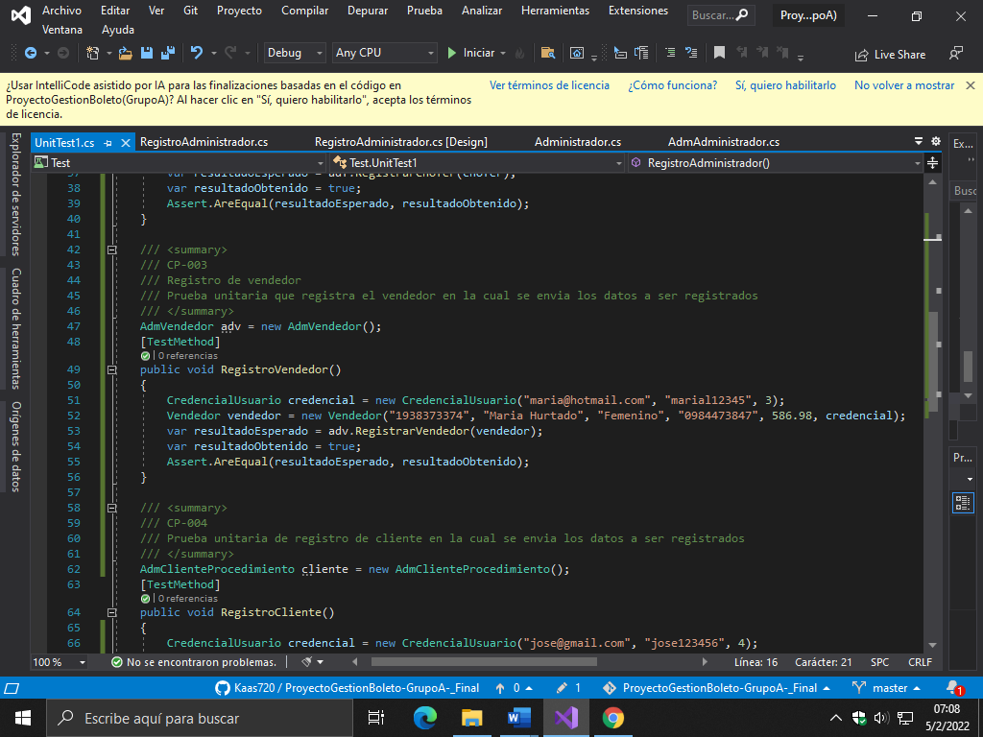

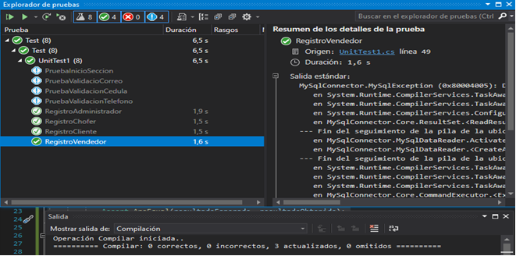

|  |  |  |  |  |
| --- | --- | --- | --- | --- |
| **Fecha** | 05/02/2022 | **Id. Solicitud** | | CP-004 |
| **Tipo de solicitud** | Directa | **Severidad de la solicitud** | | Importante |
| **Nombre del proyecto** | Sistema de gestión de boletos de autobuses intercantonales e interprovinciales. | | | |
| **Líder del proyecto** | Sergio Campoverde | | | |
| **Versión del proyecto** | 1.1 | | | |
| **Descripción de la solicitud** | Realizar la prueba unitaria del registro del cliente, con esta prueba se puede verificar si el código funciona correctamente. Se debe tener en cuenta haber ingresado correctamente la credencial al sistema. | | | |
| **Solicitado por** | Docente: Franklin Parrales. | | | |
| **RESULTADO DE LA SOLICITUD** | | | | |
| **Estado de la solicitud** | Realizada | | | |
| **Autorización** | **Revisado por**  Docente: Franklin Parrales  **Gestor de Peticiones** | | **Aceptado por**  Grupo A  **Responsables del Mantenimiento del Software** | |

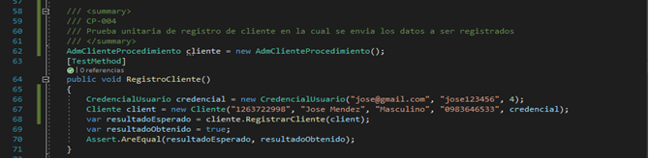

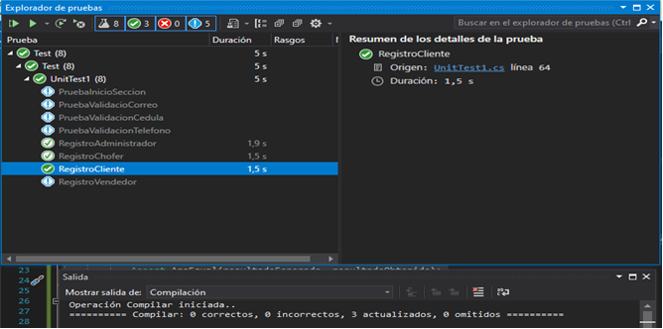

# **Conclusiones y Recomendaciones.**

## **8**.**1 Conclusión.**

El mantenimiento de software contribuye de forma directa a los cambios que se pretenda realizar para mejorar la funcionalidad del sistema y evitar futuros problemas, permitiendo de esa manera que el sistema se mantenga actualizado y preste un servicio de calidad a la comunidad.

En el presente documento se ha puede concluir diciendo, que el proceso de mantenimiento de software no es una tarea fácil, pero gracias a todas las puntuaciones mencionadas anteriormente permiten que se tenga un sistema con alto grado de calidad.

## **8.2. Recomendación.**

Se recomienda realizar pequeñas entrevistas a los usuarios para medir el grado de satisfacción o si tienen alguna observación para realizar el ultimo mantenimiento adaptativo para que de esa forma el sistema sea más amigable, por lo que en otros terminales quedrán usar el mismo sistema y por ende se puede vender el sistema a otras provincias.

Se recomienda darle mantenimiento al sistema pensando en futuras mejoras para que el sistema se mantenga siempre actualizado y no haya inconveniente con las actualizaciones de los sistemas que hoy en día se mantienen en constante cambio.

Se recomienda establecer un procedimiento para analizar los fallos obtenidos y manejar una base de conocimientos sobre los problemas reportados al dar mantenimiento a un sistema software.

Se recomienda almacenar toda la información recopilada a lo largo de los procesos de mantenimiento realizados sobre un producto software, a fin de resguardar toda aquella información útil e indispensable para procesos similares a futuro.

# **Aprobación.**

|  |  |
| --- | --- |
| Elaborado por: | Revisado por: |
| _______________ _______________  Grupo A. | _______________ _______________  Sergio Campoverde |
| Aprobado por:  _______________ _______________  Grupo A. | Aprobado por:  ______________________________  Nombre  **Docente Franklin Parrales B** |